Лабораторная работа №6. Арифметические операции в NASM.

Ермаков Алексей НПМбв-01-21

Содержание

# Цель работы

Освоить арифметические операции языка ассемблера NASM

# Задание

Написать программу вычисления выражения y = f(x). Программа должна выводить выражение для вычисления, выводить запрос на ввод значения x, вычислять задан- ное выражение в зависимости от введенного x, выводить результат вычислений. Вид функции f(x) выбрать из таблицы 6.3 вариантов заданий в соответствии с номером полученным при выполнении лабораторной работы. Создайте исполняемый файл и проверьте его работу для значений x1 и x2 из 6.3

# Выполнение лабораторной работы

С поимощью программы получили номер варианта своего задания №3 (2 + x)^2 для 2 и 8 (рис. @fig:001).

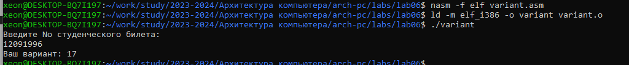

6-1

Код программы variant(рис. @fig:002).

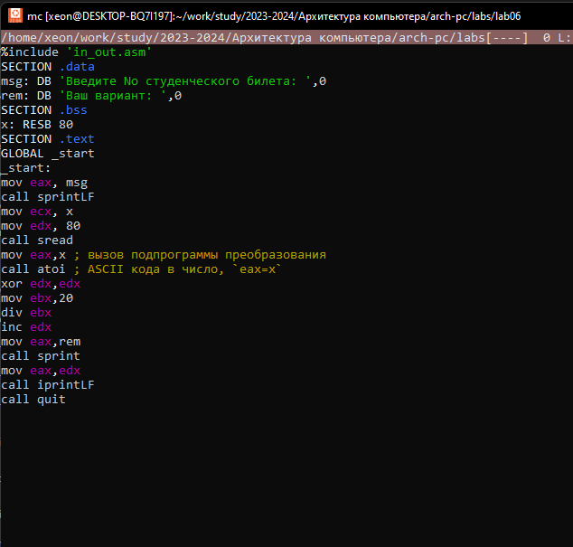

6-2

Результат работы написанной программы (рис. @fig:003).

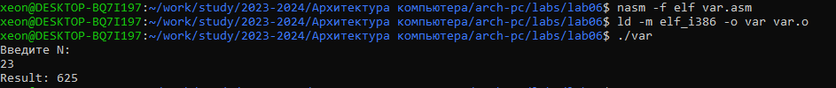

6-3

Код программы variant(рис. @fig:004).

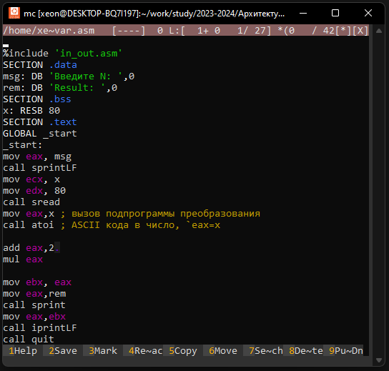

6-4

# Выводы

В работе были освоены основные арифметические операции языка ассемблера NASM